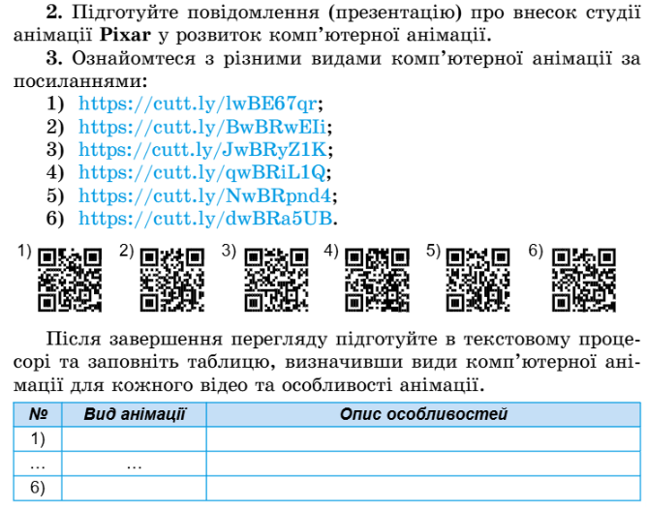**09, 10.04.25 7 клас Вчитель: Куроп’ятников А.О.**

**Тема. Практикум з використання інформаційних технологій**

**Очікувані результати заняття**

**Після цього заняття потрібно вміти:**

* створювати опитування для проєкту;
* аналізувати результати опитування.

**Поміркуйте**

* Навіщо потрібно проводити опитування під час реалізації проєкту?
* Як створити форму для опитування?
* Які режими перегляду результатів опитування вам відомі?

**Перегляньте відео на повторення**

Растрова та векторна анімація

* [Тутор Анімація в Krita](https://www.google.com/search?q=%D0%90%D0%BD%D1%96%D0%BC%D0%B0%D1%86%D1%96%D1%8F+%D0%B2+%D0%B3%D1%80%D0%B0%D1%84%D1%96%D1%87%D0%BD%D0%BE%D0%BC%D1%83+%D1%80%D0%B5%D0%B4%D0%B0%D0%BA%D1%82%D0%BE%D1%80%D1%96+Krita.+%D0%90%D0%BD%D1%96%D0%BC%D0%B0%D1%86%D1%96%D1%8F+%D1%80%D1%83%D1%85%D1%83+%D0%BA%D1%96%D0%BB%D1%8C%D0%BA%D0%BE%D1%85+%D0%BE%D0%B1%E2%80%99%D1%94%D0%BA%D1%82%D1%96%D0%B2.&rlz=1C1GCEA_enUA1014UA1014&oq=%D0%90%D0%BD%D1%96%D0%BC%D0%B0%D1%86%D1%96%D1%8F+%D0%B2+%D0%B3%D1%80%D0%B0%D1%84%D1%96%D1%87%D0%BD%D0%BE%D0%BC%D1%83+%D1%80%D0%B5%D0%B4%D0%B0%D0%BA%D1%82%D0%BE%D1%80%D1%96+Krita.+%D0%90%D0%BD%D1%96%D0%BC%D0%B0%D1%86%D1%96%D1%8F+%D1%80%D1%83%D1%85%D1%83+%D0%BA%D1%96%D0%BB%D1%8C%D0%BA%D0%BE%D1%85+%D0%BE%D0%B1%E2%80%99%D1%94%D0%BA%D1%82%D1%96%D0%B2.&gs_lcrp=EgZjaHJvbWUyBggAEEUYOdIBCDE0MDRqMGo3qAIAsAIA&sourceid=chrome&ie=UTF-8#fpstate=ive&vld=cid:d95eea8b,vid:aZ8R62Zmvik,st:0)
* [Редактор Wick](https://youtu.be/pAsrXT8KIrI?si=cN9ihufD1ctJzAX-&t=28)

**Шпаргалка**

У проєкті **опитування може бути використано**:

* для збору даних: можна зібрати думки або відгуки учасників про певний аспект проєкту;
* для оцінки результатів: щоб зрозуміти, як учасники оцінюють певні етапи чи продукти;
* для визначення потреб: зібрати інформацію, що допоможе краще орієнтувати проєкт на потреби цільової аудиторії.

**Коли застосовувати метод опитування?**

* Коли потрібна інформація про думки, уподобання чи досвід певних людей.
* Для отримання даних від великої кількості осіб.
* Якщо інші методи не можуть надати інформацію або складні для реалізації.
* Для яких завдань метод опитування не підходить?
* Коли потрібна глибока інформація або аналіз специфічних ситуацій, що не можна дізнатися за допомогою питань.
* Якщо питання або відповіді складні для інтерпретації або викликають розбіжності в розумінні.

**Надання доступу респондентам до анкети для надання відповідей**

- Надіслати посилання: Google Forms генерує унікальне посилання, яке можна поділитися з респондентами через електронну пошту, соціальні мережі чи месенджери.  
- Встановити налаштування доступу: форму можна обмежити лише певними респондентами, встановивши доступ лише для тих, у кого є посилання або за допомогою автентифікації через Google-аккаунт.

**Подання результатів опитування в онлайн-редакторі Google Форми**

- **Вкладка "Відповіді"**: всі відповіді автоматично збираються в табличний формат (Google Sheets) або представлені графічно в Google Forms. Це дозволяє зручно переглядати статистику відповідей.

- **Графічне відображення**: для деяких типів питань (наприклад, одиночний вибір або чекбокси) результати представлені у вигляді графіків (діаграм), що дозволяє зручно аналізувати дані.

- **Експорт**: результати можна експортувати до Google Sheets, для подальшої обробки або аналізу, а також зберегти їх у форматах Excel або CSV для подальшого використання.

**Перегляньте відео**

[Створення опитування](https://www.google.com/search?sca_esv=45c41d3e543101a5&rlz=1C1GCEA_enUA1014UA1014&sxsrf=AHTn8zrRjY5MbNP_5c6AjWt1JftiFE_CUw:1742326129840&q=%D0%B2%D0%BE%D1%80%D0%B4%D0%B2%D0%BE%D0%BB+%D0%B3%D1%83%D0%B3%D0%BB+%D1%84%D0%BE%D1%80%D0%BC%D0%B8&udm=7&fbs=ABzOT_BT5u-0w93_P13e0GDaUvNCZ8ooBHPvewSh1OVCjDCN97Fz5WJRF-OYne-IVdcDkBGztS7gW5y3Y7leiEe-RV4hSkQXFXmMk61_aeXCLw-ZzmcajLt9xZgJ9aI0K4MiAJIj3AC-KHmQXKBsZ0KPiFLTmT4HwQ5RuSm5Q8ew4eG-vHvvN9dygP_4e-h1b7QnN3RFQzbeKL58HLShSRiW6ka1e76qhjYzfoc3e-aR2pK4c38EM-VWNcx-pK7XdD-0CDI26bhrDDbWCTQ5_CPWe5ffEAtJtA&sa=X&ved=2ahUKEwidgbXQrpSMAxUJBxAIHcQ1GQEQtKgLegQIHxAB&biw=1920&bih=985&dpr=1.5#fpstate=ive&ip=1&vld=cid:2e7f4985,vid:3L7yNFXO4qY,st:0)

**Робота над проєктом**

1. Презентація груп та обраних ними тем проєктів.

* [Фінал](https://drive.google.com/file/d/1XTNWOiCXg5ecewVV2BgOKQL5A0W3WWYt/view?usp=drive_link) (Свято останнього дзвоника: з чим я до нього прийду?)
* [Той, хто поряд](https://drive.google.com/file/d/1CBGR15C-BsWfxM82NF4zK39zZuf6jP5k/view?usp=drive_link) (Хто такий друг?)
* [Мрія чи реальність?](https://drive.google.com/file/d/1waSoXbe-tfwwCXt3I_AIbvWGjpj6gVBb/view?usp=drive_link) (Школа майбутнього)
* [Той, що знає моє ім’я](https://drive.google.com/file/d/1cTtJhwjd3hjV8M8pdDpBolAGehIunaHg/view?usp=drive_link) (Штучний інтелект. Помічник чи конкурент людини?)

1. Збір ідей та дослідження теми проєкту – створення та проведення опитування серед учнів класу та учителів (за потреби).
2. Пошук додаткової інформації в інтернет-джерелах.

Доступ до папки надішліть на HUMAN або на електронну пошту [anton.kuropiatnickoff2016@gmail.com](mailto:anton.kuropiatnickoff2016@gmail.com)

**Домашнє завдання**

* **Залучити до опитування додаткові доречні категорії респондентів.**
* **Опрацювати результати опитування.**
* **Висновки у вигляді діаграм або тез розмістити на слайді в презентації групи.**

**Джерела**

* Інформатика : підруч. для 7 кл. загальноосвіт. навч. закл. / Й.Я.Ривкінд [та ін.]. — Київ: Генеза, 2024.
* [RULE.SCHOOL](https://rule.school/7-klas/nformatika-7/page,25,1064-gdz-nformatika-7-klas-pdruchnik-rivknd-yya-lisenko-t-chernkova-la-2024.html)